|  |  |
| --- | --- |
|  | UNIVERSIDADE FEDERAL DE VIÇOSA  DEPARTAMENTO DE ENGENHARIA ELÉTRICA  **ELT 441 – SISTEMAS ELÉTRICOS DE POTÊNCIA I**  Prof. Heverton Augusto Pereira Data: **30/03/2022**  **4ª Prova - Valor 25 pontos** |
| Aluno:__________________________________Matrícula:___________Nota:____/25 | |

**OBS 1:** Descreva detalhadamente todos os passos. A avaliação será baseada na descrição do passo a passo da resolução. Arquivos com qualidade que prejudiquem a leitura receberão nota zero.

**OBS 2:** A entrega será até 21:00h do dia 30/03/2022 via Sistema Moodle.

Considere o sistema exibido na Figura 1.

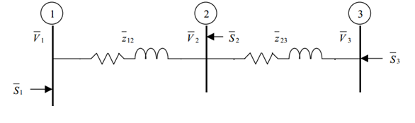

Figura 1 – Sistema com 3 barras

As informações das barras são:

Tabela 1 - Dados das barras do sistema de 3 barras

|  |  |  |  |  |  |
| --- | --- | --- | --- | --- | --- |
| **Barra** | **Tipo** | **Vesp [pu]** | **Θesp[rad]** | **Pesp [pu]** | **Qesp [pu]** |
| 1 | Vθ | 1,00 | 0,0 | - | - |
| 2 | PV | 1,00 | - | 0,24 | - |
| 3 | PQ | - | - | -0,23 | 0,06 |

As informações das linhas são:

Tabela 2 - Dados dos ramos do sistema de 3 barras

|  |  |  |
| --- | --- | --- |
| **k** | **m** | $\overline{z_{km}}$**[pu]** |
| 1 | 2 | 0,0A+j0,3 |
| 2 | 3 | 0,0**B**+j0,8 |

OBS: As impedância do z12 ez23, definido na Tabela 2, são dada pela **soma dos números** **da sua matrícula,** sendo A = soma dos dois primeiros dígitos e B a soma dos três últimos dígitos:

Exemplo hipotético: Se sua matrícula é 81723, logo A = 8+1 = **9, e** B = 7+2+3 = **12**. Assim, z12 = 0,09 + j0,3, ez23 = 0,012+j0,8.

Usando o método de Newton, com uma tolerância de ɛp = 0,001 and ɛq = 0,001, calcule o fluxo de potência nas barras:

|  |  |  |  |
| --- | --- | --- | --- |
| Respostas: | | | |
| P1 = | Q1 =  Q2 = | V3 = | Θ2 =  Θ3 = |

**Informações adicionais:**

Método de Newton:

